# 第1章 WEB管理端使用说明

## 1.1web端登录说明

**1.1.1 浏览器登录**

请使用谷歌或者火狐浏览器或支持谷歌内核的浏览器及Microsoft Edge浏览器，输入服务器的ip及端口(http://IP:7712/adm)：（如下图）

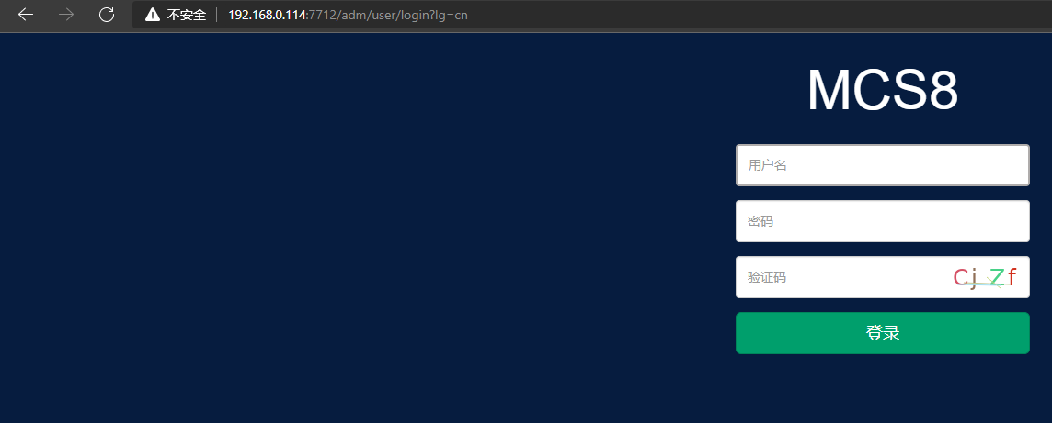

**1.1.2输入用户名密码**

输入管理员的用户名及密码登录，默认用户名”admin”密码：mcs8@666

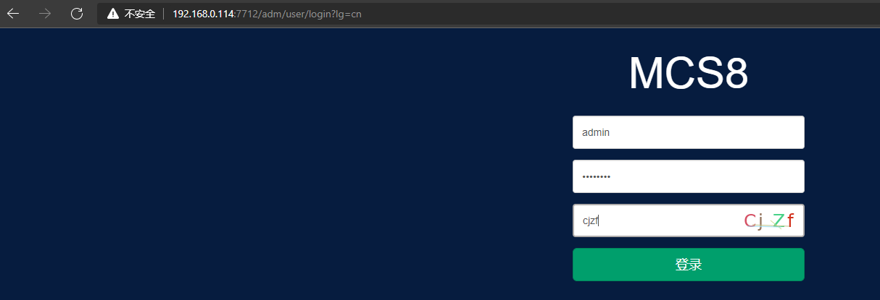

## 1.2 web添加企业账户

**1.2.1添加企业账户**

第一步点击“设备管理”，第二步点击“添加企业”会弹出添加企业的窗口（如下图）

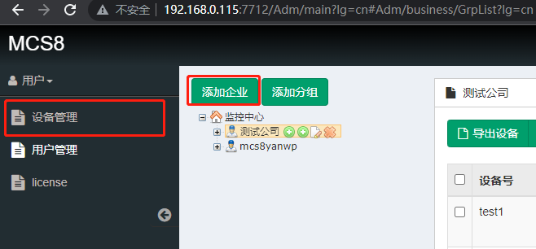

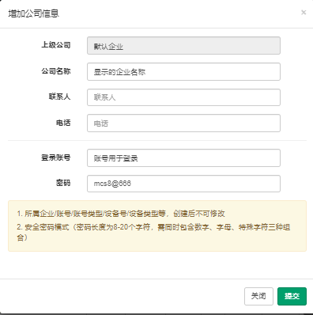

输入公司名称，登录账户，密码，生效时间，过期时间，上级企业（有可选）联系人及电话后进行提交保存，此账号可以单独登录7712后台页面进行管理。

选择企业名称后面的第一个图标，表示添加另外一个子企业。

选择企业名称后面的第二个图标，表示在该企业下添加一个分组。

选择企业名称后面的图标**，**表示修改此企业相关信息。

选择企业号后面的图标，表示删除此企业号。

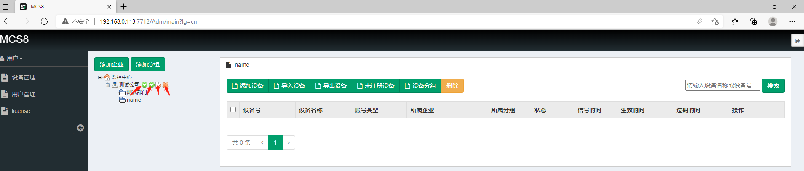

**1.2.2 添加设备**

首先企业添加分组，其次选择添加设备，如下图。

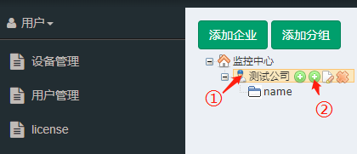

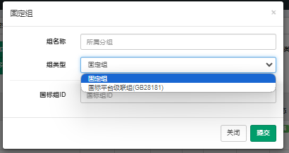

输入组名称，组类型选择固定组。需要用国标联级别就选国标平台联级别，然后提交。

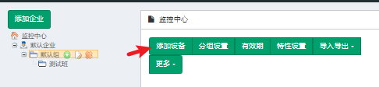

点击添加设备

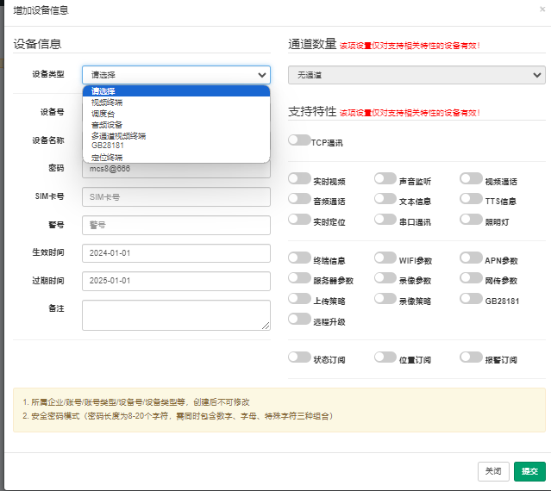

选择设备类型，账号类型可选视频终端、调度台、多路视频通道设备、gb28281、定位器。输入设备号，设备名称，密码，生效时间，过期时间，GB28281ID，输入完信息后进行提交保存。

**1.2.3 企业账号登录管理**

Web登录服务器ip及端口，输入已创建好的企业账号（如下图）

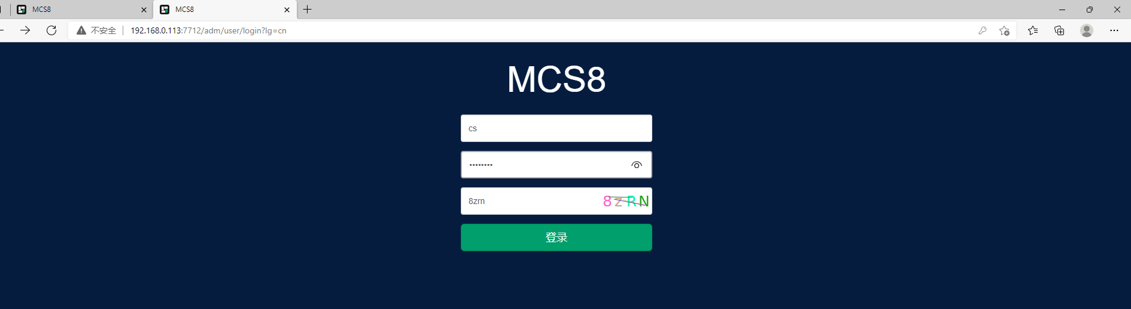

## 1.1添加部门

**1.1.1总管理员添加部门**



**“+图标”**为增加子部门图标

**“铅笔图标”**为重命名部门名称

**“X图标”**为删除本部门

点击第一步选择设备管理，再选择第二步企业名称，鼠标放到企业名称上后会出现一个菜单，选择第二个+的图标，点击+就可以在此企业下创建部门。

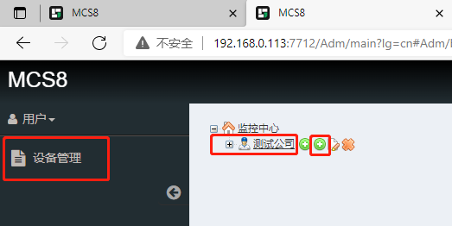

第三步

第一步

第二步

**1.1.2总管理员添加设备**

点击已创建好的部门，选择添加设备按钮

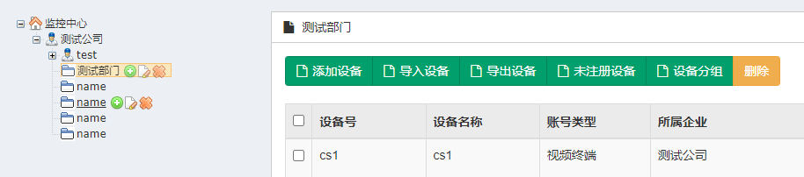

第二步

第一步

**1.1.1添加设备内容**

添加到所选择的企业和分组下，输入设备号和登录账号及密码。

**设备名称**：名称支持数字，字母，中文。

**设备号**：如该设备是绑定imei号登录的，必须填写该设备的imei号，如不绑定请录入登录账号

**密码**：录入时手动填写。

**设备类型**：“视频终端”为移动设备端，“调度台”为电脑登录7715页面账号，”多路视频通道设备”为车载端，gb28281为国标端，定位器为定位终端

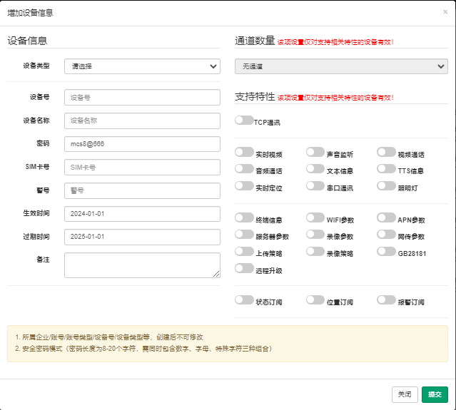

## 1.4用户管理

**1.4.1 点击“用户管理”可以查看添加的所有企业账号普通账号**

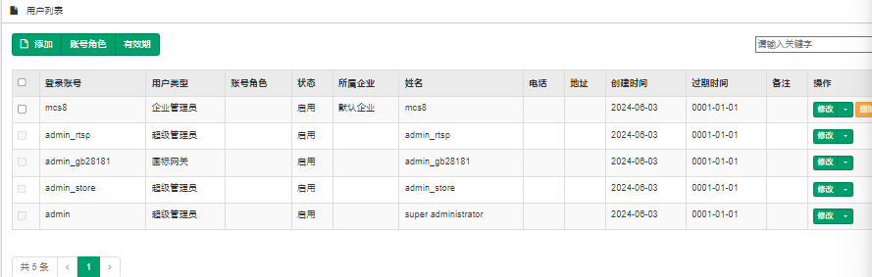

**1.4.2 创建账号（如下图）**

点击“用户管理”点击“添加”后会弹出增加用户信息框，输入一下内容：

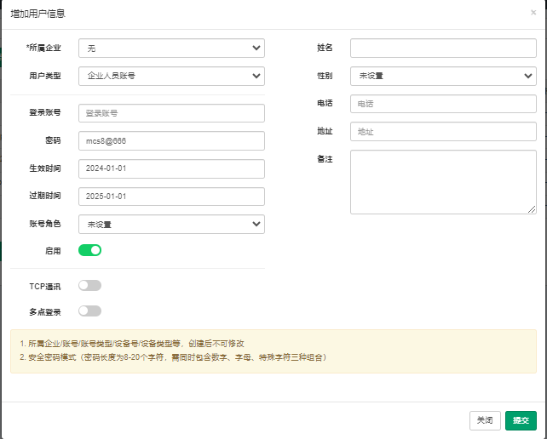

**所属企业：**选择需要添加到哪个企业下

**用户类型：**选择企业用户

**登录账号：**作为7712管理页面登录的账号

**密码：**录入登录密码

**账号角色：**绑定创建的角色

## 1.5 角色管理

**1.5.1 角色管理介绍**

角色管理可对企业管理员账号，调度台账号，终端设备账号进行赋权和去除权限操作，如下图。

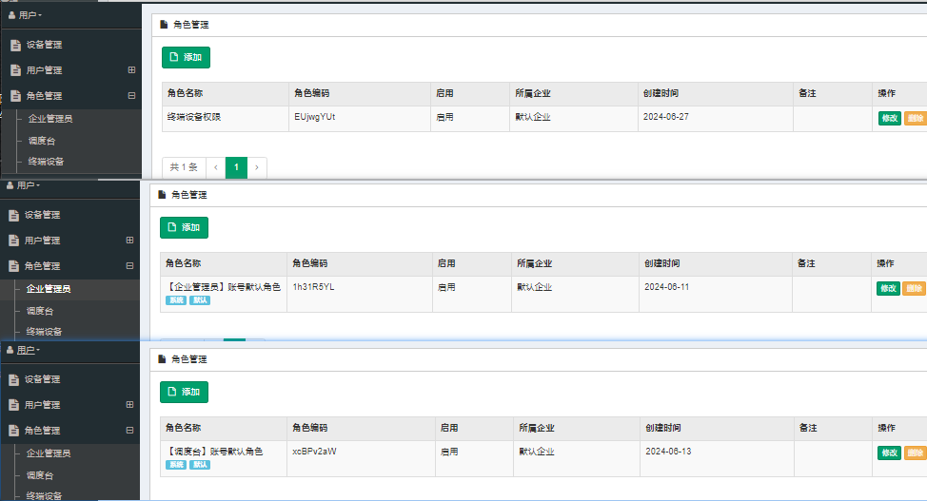

点击添加按钮后

**1.5.2 调度组管理**

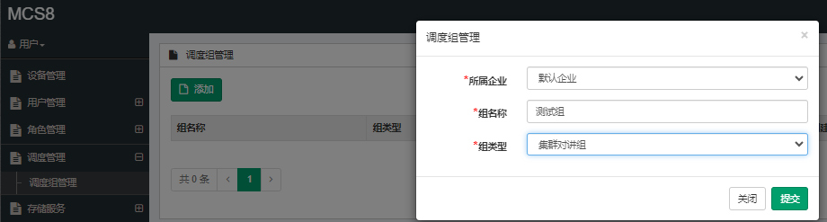

选择所属企业，对企业内的设备进行集群对接

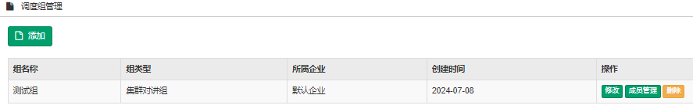

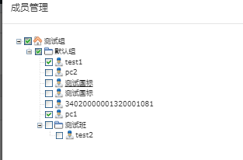

**1.5.1 存储服务**

开启OSS上传文件策略。

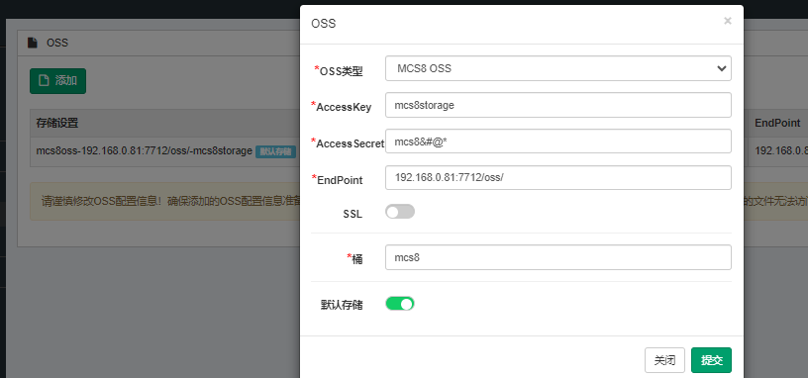

**EndPoint：**确保格式是IP:7712/oss/

**1.5.4 国标平台**

**本机国标平台配置：**

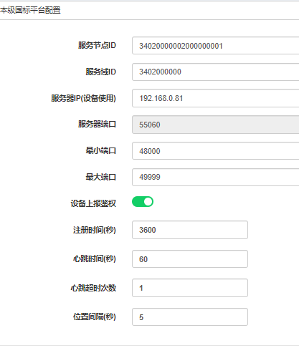  
确保服务器IP为服务器的ip

**上级国标平台配置：**

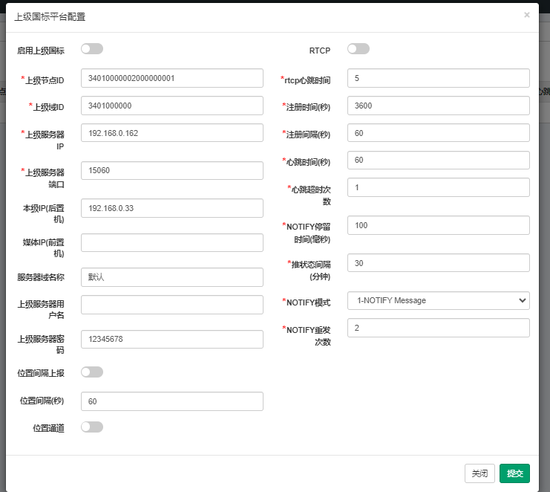

**上级节点iP,上级域ID,上级服务器IP,上级服务器端口,本机IP,上级服务器密码（上级给下级设置的服务器密码）,以上信息确保和上级提供的一致。**

**1.5.5 统计分析**

**统计分析分为：设备在线统计，设备流量统计，设备存储统计，磁盘空间统计。**

**1.5.6 智能识别**

人脸管理：上传人脸信息，开启人脸服务当设备识别到人脸时，设备会报警

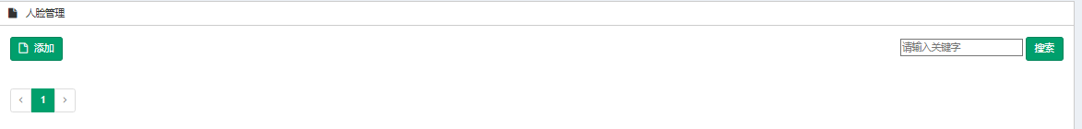

车牌管理：输入车牌信息，设备会对车牌进行识别设防

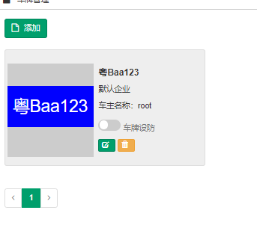

**1.5.7 系统设置**

**服务器管理：**

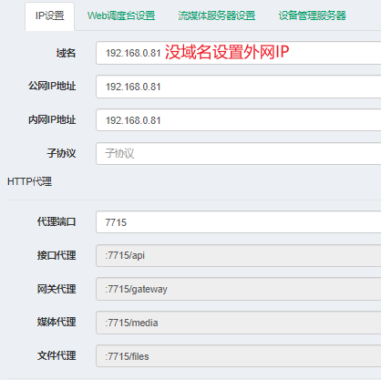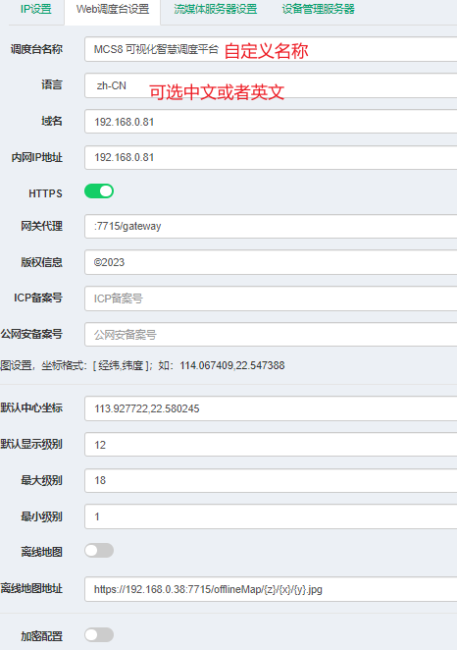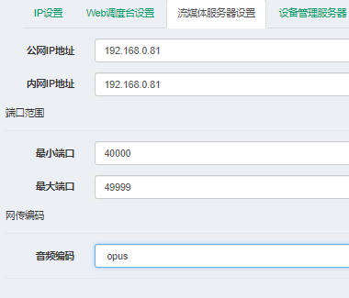

**安全管理：对企业账号和设备账号在设置密码时加强密码的限制。闲时会话设置**

**证书管理：有域名的服务器上传证书**

**数据库备份：备份mongodb数据库的数据**

**License：需要增加视频设备，调度台，国标设备等设备的数量时，需要导入授权文件以增加账号数量。**

**1.5.8 升级管理**

**设备升级：**

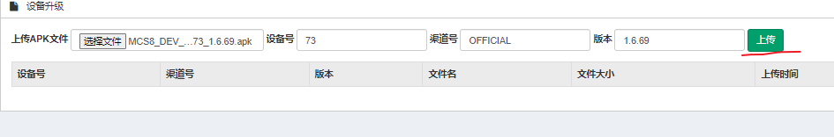

选择需要给设备更新的apk后选择上传，确定好版本号和渠道号，渠道号相同而且版本号大于当前版本，设备上才可更新。

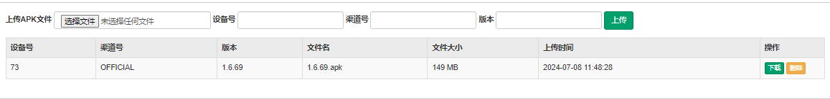

**1.5.9 系统诊断**

**执行tcpdump指令对服务器进行抓包**

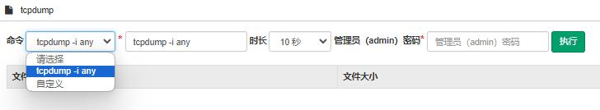

**1.5.10 系统日志**

查看用户账号登录的操作

# 第4章 B/S网页客户端使用说明

## 4.1 B/S网页客户端登录说明

### **4.1.1浏览器登录**

请使用谷歌或者火狐浏览器或支持谷歌内核的浏览器及Microsoft Edge浏览器，输入服务器的ip及端口：（如下图）

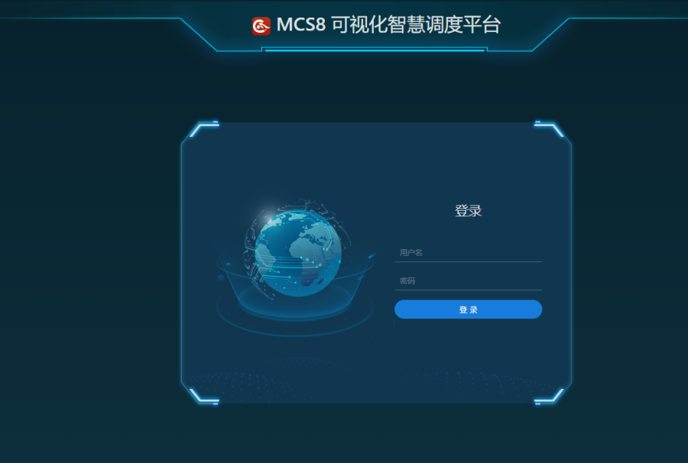

### **4.1.2输入用户名和密码**

如下图

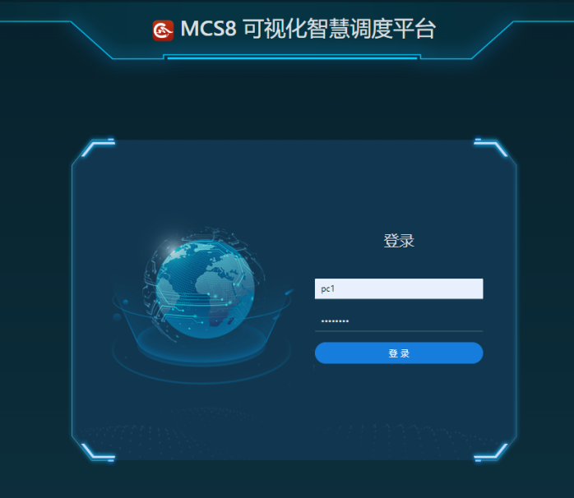

用户名：在WEB管理端创建的**调度台**账号

密码：在WEB管理端设置的密码，默认为mcs8@666

## 4.2 B/S端介绍

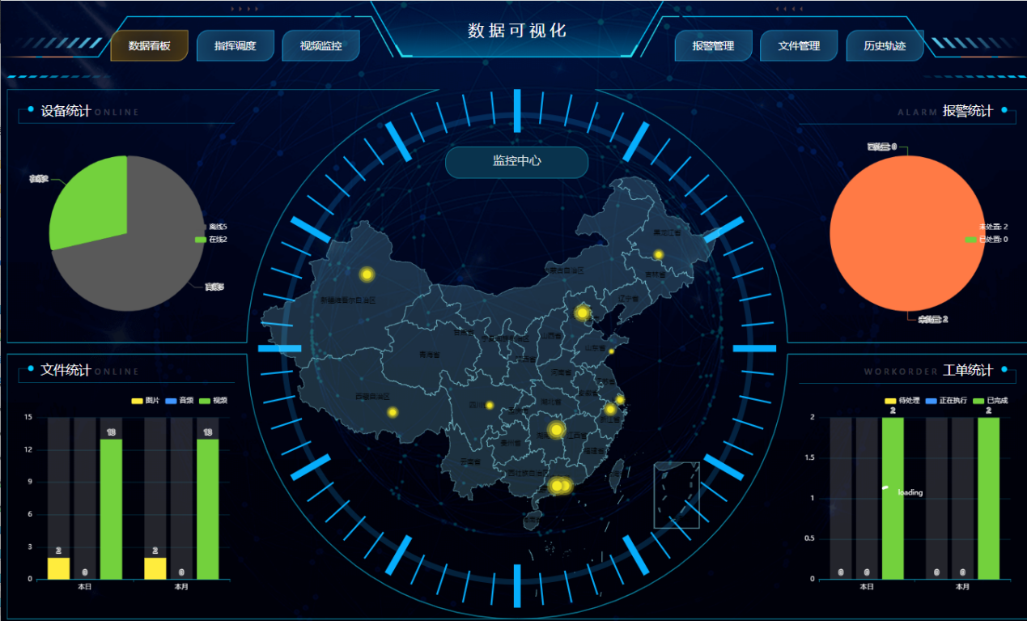

主页面分为监控中心、设备统计、文件统计、工单统计、报警统计。

各区域介绍：

**监控中心：**位于中间，显示地图板块详情

**设备统计：**统计各设备的在线与离线情况

**文件统计：**对文件的类型进行统计

**工单统计：**统计已完成和未执行的工单

**报警统计：**显示报警情况和处置信息

## 4.1 B/S端功能模块说明

### **4.1.1指挥调度**

#### 4.1.1.1终端列表

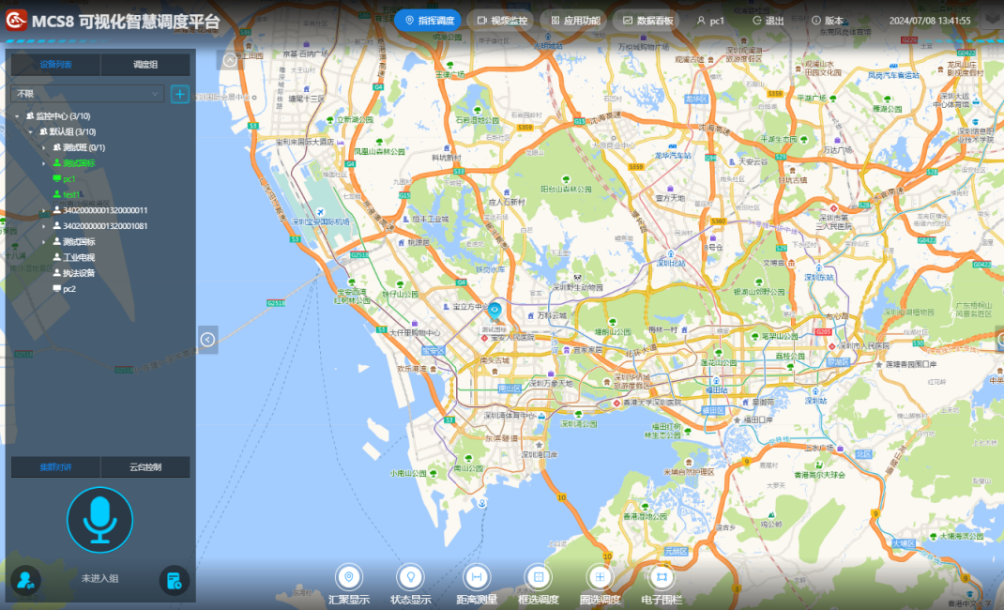

终端列表功能中主要为当前PC调度台下的各监控设备信息；

##### 4.1.1.1.1 设备端功能图标

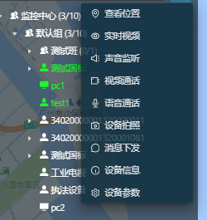

设备端分为十个图标，分别是查看位置、实时视频、声音监听、视频通话、语音通话、设备拍照、信息下发、设备信息、设备参数

**查看位置：**点击查看位置，页面上方会出现定位中的字样，随后地图中心移动到设备位置

**实时视频：**点击实时视频，会弹出设备摄像头拍摄到的画面窗口，可以视听设备

**声音监听：**点击声音监听，会弹出语音监听的窗口，可以监听前端设备的实时音频，

**视频通话：**点击视频通话，会弹出双向视频会话的窗口，可以与前端设备进行双向视频对话

**语音通话：**点击语音通话，会弹出于当前调度台账号的会议组窗口

**设备拍照：**点击设备拍照，页面上方会出现设备拍照指令已下发的通知

**信息下发：**点击消息下发，可以发送文字消息和图片消息给设备

**设备信息：**点击设备信息，会得到设备id,设备名称，设备类型，apk版本，固件版本等基础信息

**设备参数：**点击设备参数，弹出含有服务器参数，录像参数，网传参数，上传策略，录像策略，GB2818参数的信息，同时可对已有信息做修改同时提交修改同步到在线设备

#### 4.1.1.2临时组调度

点击加号，再选中需要进行操作的设备或者调度台（不可选国标设备）

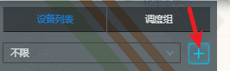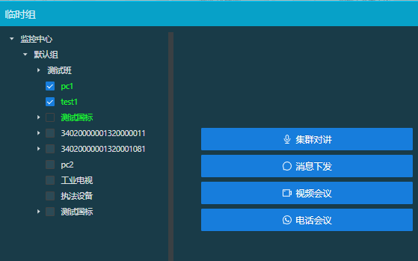

**集群对讲：**首先进入临时组，其次选择设备，点击集群对讲，进入集群对讲窗口，如下图

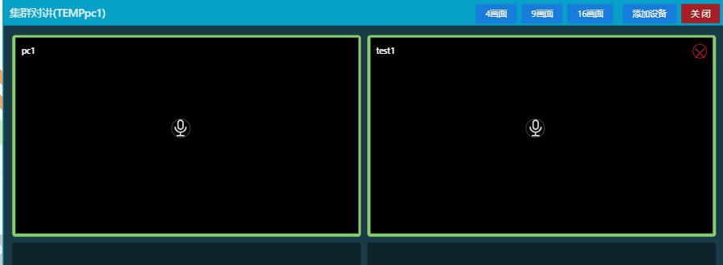

直接点击页面左下角切换组也可进入集群对讲

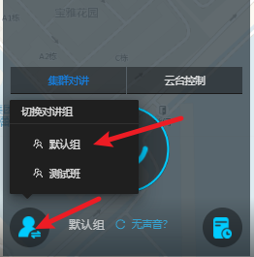

**消息下发：**首先加入临时组，其次选择设备，点击消息下发，进入消息下发窗口，如下图

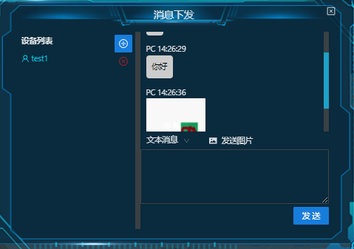

**视频会议**：进入临时组，选择设备，点击视频会议，等待设备接收，接受后画面如下

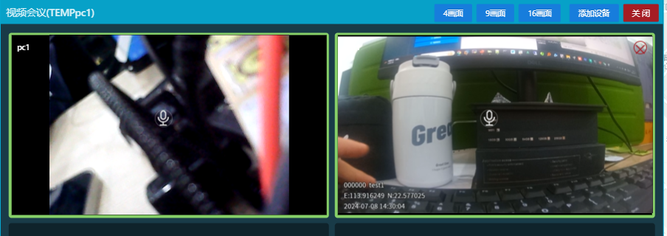

**电话会议**：进入临时组，选择设备，点击电话会议

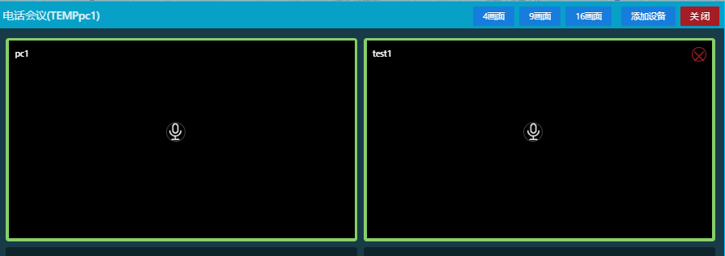

#### 4.1.1.1电子地图

###### 4.1.1.1.1 汇聚显示

汇聚图是指按一定的规则（一般指距离）汇聚指定半径内的设备显示信息，为优化功能，提交交互体验，避免设备信息堆叠在一起，如下图

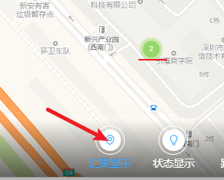

###### 4.1.1.1.2 状态显示

在地图中，选择定位的图标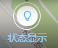，可以一键显示在线或者离线的设备

###### 4.1.1.1.1 距离测量

点击“距离测量”按钮，在电子地图上单击两点测量距离，双击结束，点击距离数旁边的“×”即可清除测量线。如下图

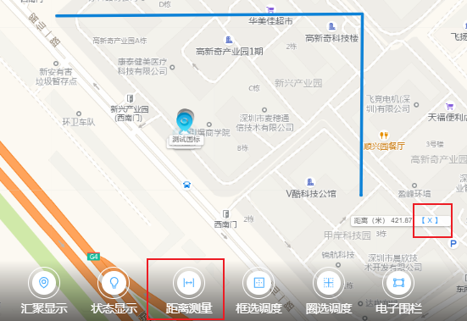

###### 4.1.1.1.4 电子围栏

点击“电子围栏”按钮后在右侧的页面内点击创建图层，如下图

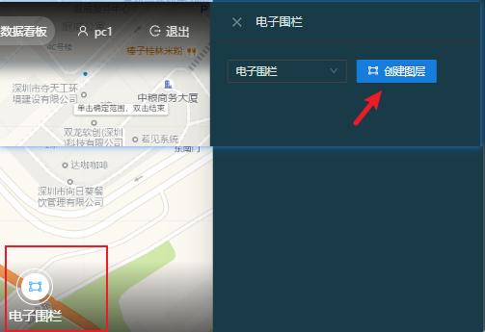

单击选点，双击结束，然后在弹出的框内填写围栏的名称，选择图层的类型，设置该区域是禁入的还是禁出的。还可选择禁入禁出时间。

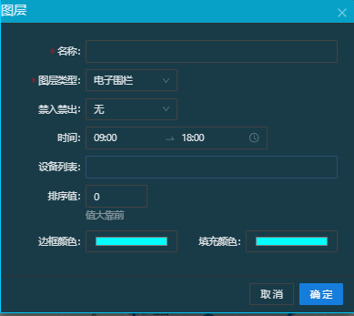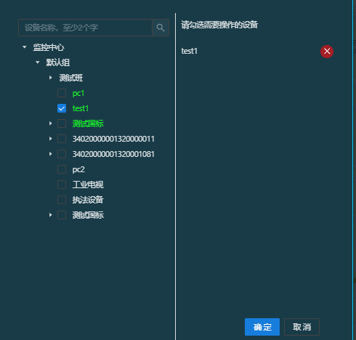

###### 4.1.1.1.5 框选调度和圈选调度

点击“框选调度”或“圈选调度”按钮，即可将范围内的设备加入临时组，如下图

框选以四边形为范围选择设备所在区域

全选以光标所在点为圆心创建区域

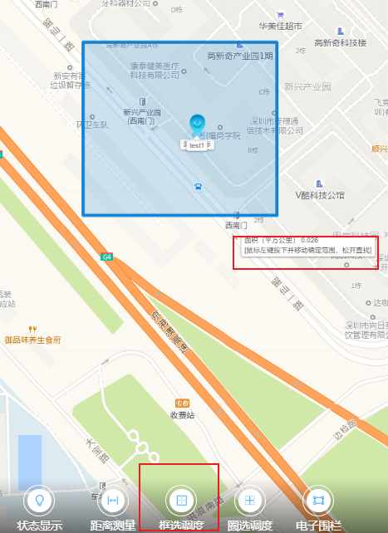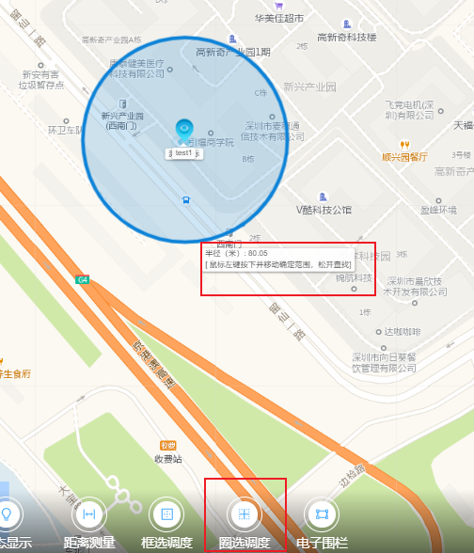

###### 4.1.1.1.6 展开菜单

点击页面右侧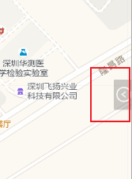会弹出视频监控和近7天报警统计信息：

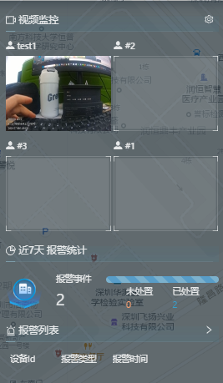 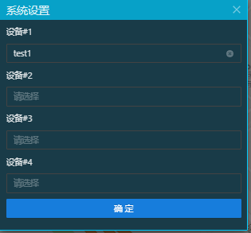

点击右上角设置图标可对4个窗口进行添加设备的操作。

在下方的报警列表也可对报警信息进行处置

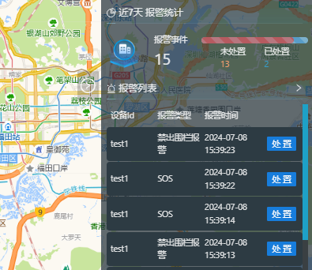

### **4.1.2视频监控**

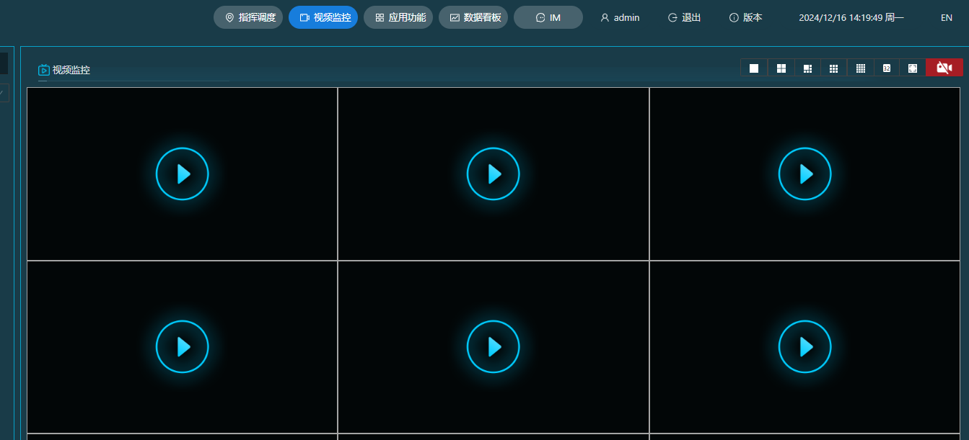

画面窗口有1，4，6，9，16，12个窗口切换设置

### **4.1.1文件管理**

**点击“应用功能”功能，默认先进入文件管理模块**



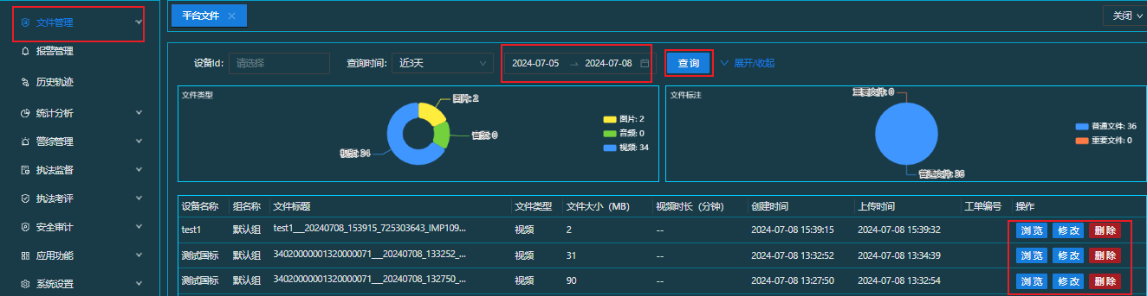

**展开后可以根据选择搜索平台文件或者是已在线的设备上的文件**

**可以根据以下条件进行搜索**

* **设备id:** 选择要查找的设备
* **查询时间**

**最近1天，7天，1个月**

* **文件类型**

**视频：**录像文件

**音频：**音频文件

**图片：**存储的图片

* **文件标记**

按文件的重要程度分为普通与重点两类型标签

* **所属组**

选择所在的组

* **关键字**

输入文件名称可能包含的字段进行搜索

**搜索出文件后：**

可以对搜索到的文件进行浏览、修改、删除操作



**浏览：**可查看设备上传文件和位置图，如下图

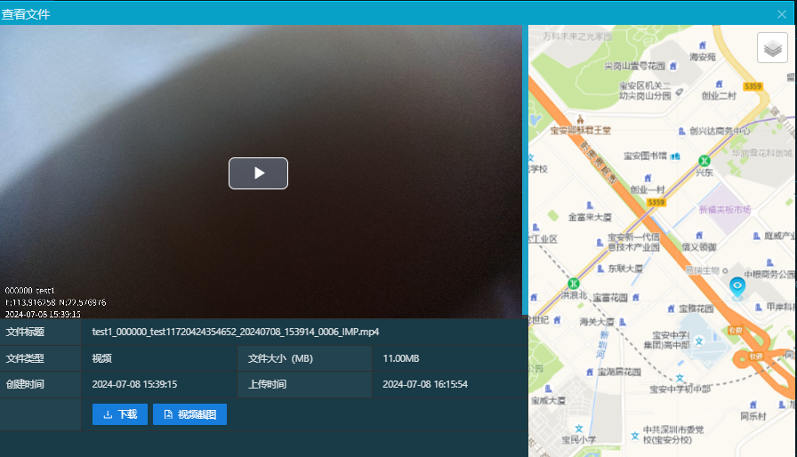

**下载：**将所选设备文件下载到网页上

**视频截图：**将视频其中一帧的画面保存在浏览器里

**删除：**可将当前文件删除

### **4.1.4报警管理**

**点击“报警管理”进入报警管理模块，如下图**

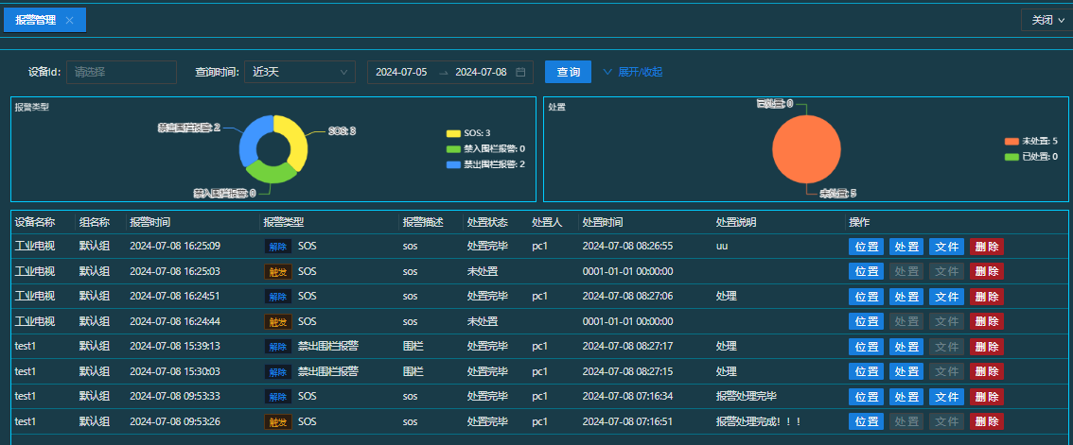

前端设备触发了SOS报警功能，弹出报警信息。如下图所示：

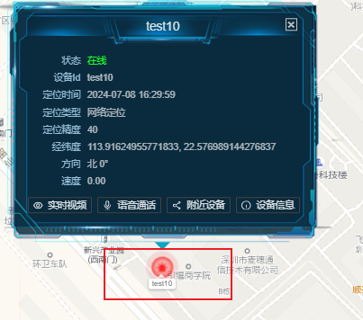

**位置：**报警设备的具体位置

**处理：**对报警信息的处理，包含处置人员、处置时间、处置状态、处置说明

**文件**：查看报警过程中所录制的视频

**删除**：删除报警信息和文件

### **4.1.5历史轨迹**

点击“历史轨迹”图标，进入历史轨迹模块，用户可以指定设备按照指定条件进行轨迹搜索，如下图。

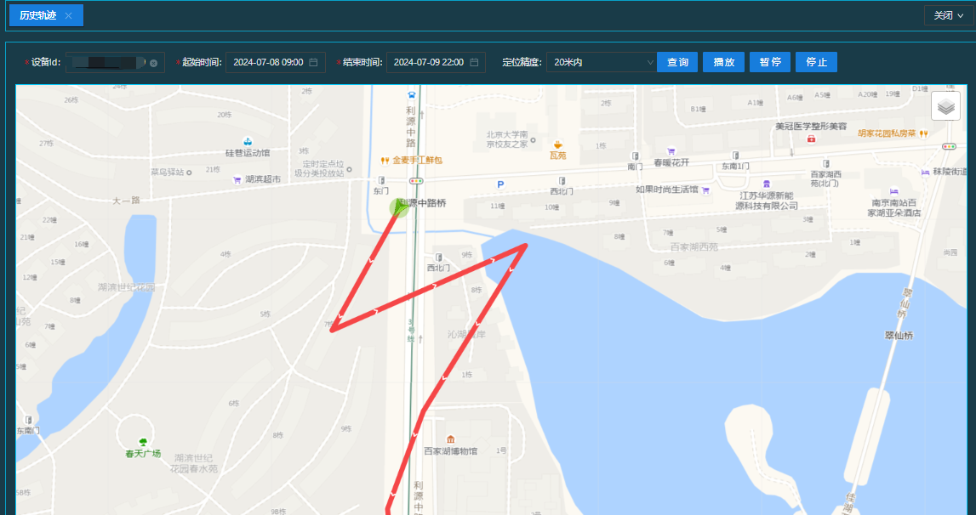

### **4.1.6统计分析**

#### 4.1.6.1设备在线时长统计

**点击”设备在线时长统计”按钮进入统计图表模块，如下图**

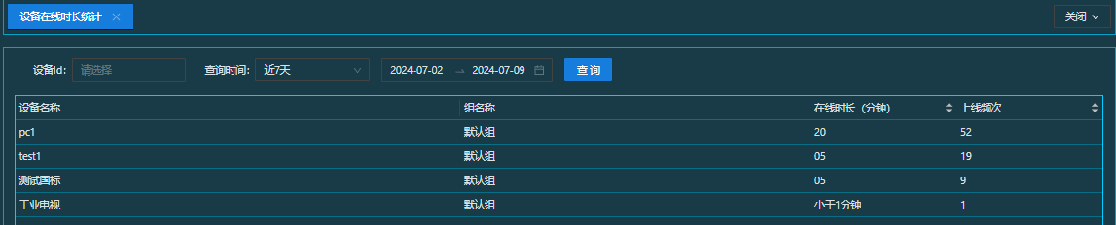

在设备在线时长统计模块，可查询最近1天、最近7天、最近1个月所有文件信息。

#### 4.1.6.2设备里程统计

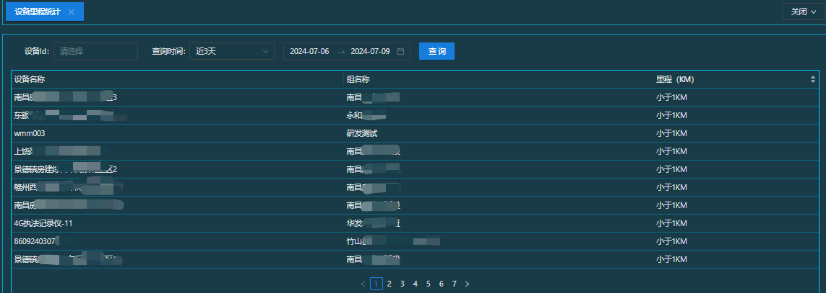

**设备里程统计：**可查看各个设备的移动里程数

#### 4.1.6.1文件数量统计

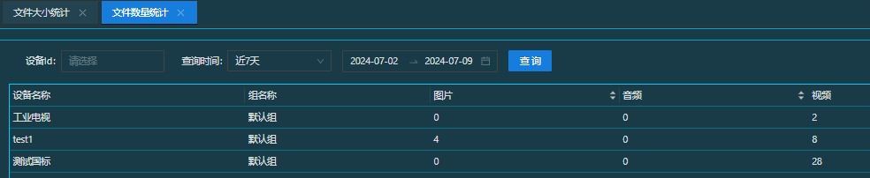

**文件数量统计：**可查看设备在规定时间内上传的图片视频音频文件数量

##### 4.1.6.4 文件大小统计

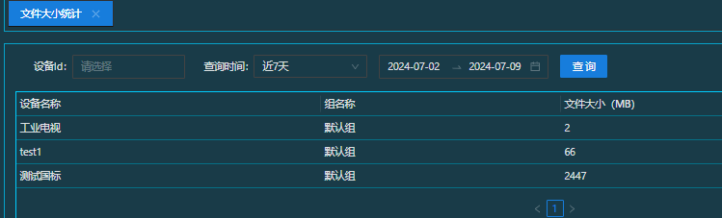

**文件大小统计：可查看规定时间内设备上传的文件的存储空间大小**

#### 4.1.6.5 视频时长统计

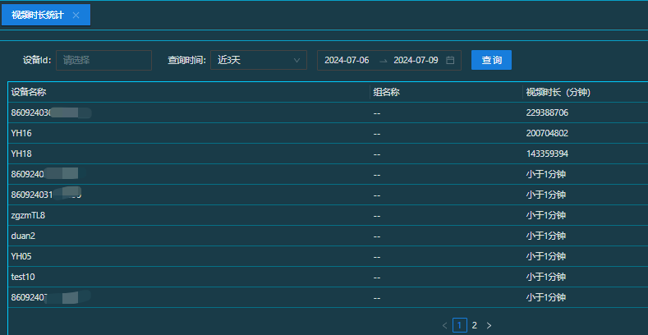

**视频时长统计**：可查看设备在规定时间内上传视频文件的总时长

##### 4.1.6.6 SOS报警统计

点击“SOS报警统计”，如下图

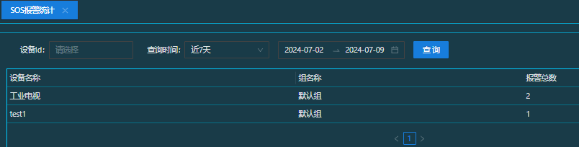

**SOS报警统计：**可查询各设备报警的总数

**4.1.6.7 电子围栏报警统计**

点击“电子围栏报警统计”，如下图



**电子围栏报警统计：**可查询各设备在规定时间段内出入围栏所产生的报警信息

### **4.1.7警综管理**

#### 4.1.7.1警情管理

点击新增可添加警情数据

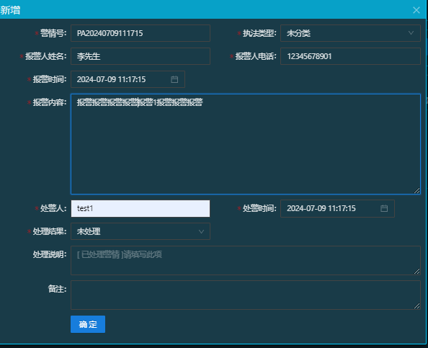

添加完成后可点击图标，对设备上传的视频进行关联

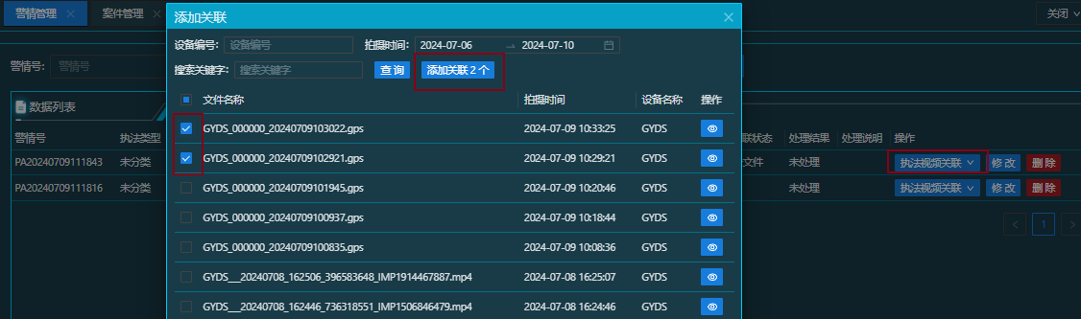

#### 4.1.7.2 案件管理

点击案件管理可进入案件管理模块，再点击添加可添加案例

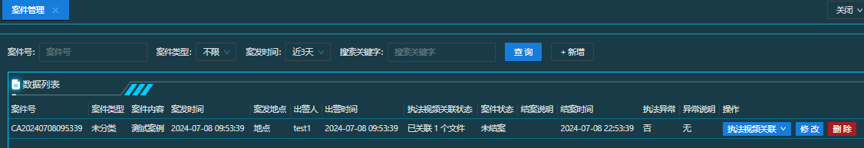

#### 4.1.8 执法监督

**4.1.8.1 执法文件上传及时性**

选择设备号和时间范围，可查看文件的上传时间范围

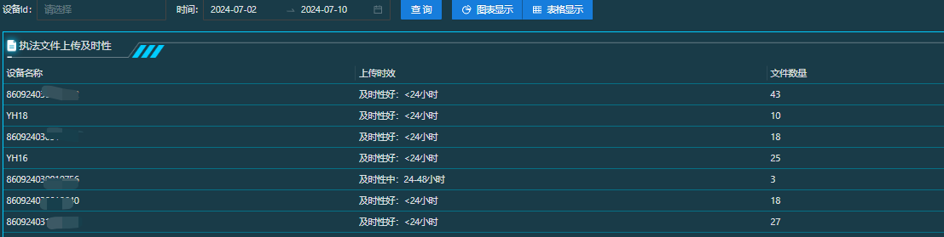

##### 4.1.9 执法考评

**4.1.9.1 警情抽查**

当在警情管理里创建了警情后信息会同步到执法考评模块，点击警情抽查，可对数据进行查看执法视频和考评抽查操作

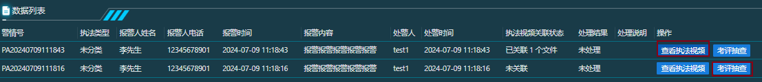

点击考评可对视频的内容进行审批，审批内容包括：是否存在违法违纪，是否文明规范，是否按要求拍摄，同时可评论内容。

##### 4.1.9.2 案件抽查

当案件管理里创建了案件后信息会同步到执法考评模块，点击案件抽查，可对案例进行查看执法视频和考评抽查操作



点击考评可对视频的内容进行审批，审批内容包括：是否存在违法违纪，是否文明规范，是否按要求拍摄，同时可评论内容

**4.1.9.1 抽查记录**

当对警情和案件里的案件审评完成后可在抽查记录里查看，按条件查询搜索后会出现下图结果：

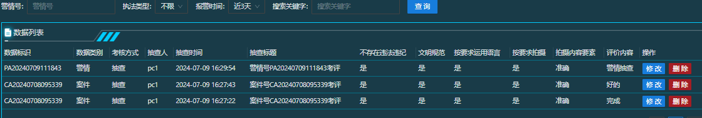

可对已经审评的内容进行二次修改，或者对该记录进行删除操作

**4.1.10 安全审计**

**4.1.10.1 操作日志**

点击操作日志可查看调度台账号在文本端上执行过的操作记录，如下图：

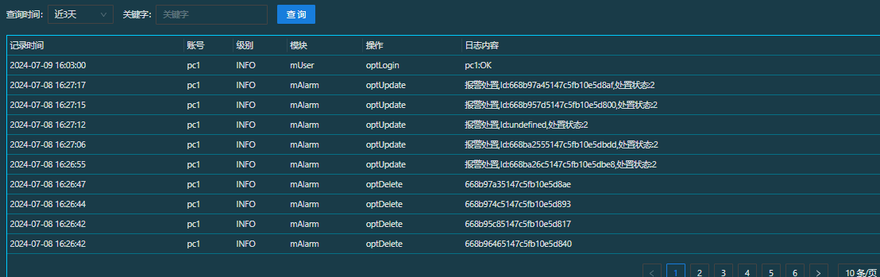

##### 4.1.11 应用功能

**4.1.11.1工单管理**

点击工单管理进入，再点击新增：

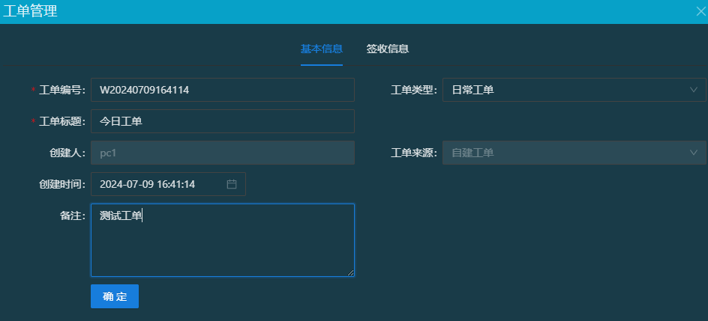

可编辑工单编号，可自定义工单标题，创建时间自动同步当前浏览器时间。

创建完后会显示刚创建的工单，如下图：

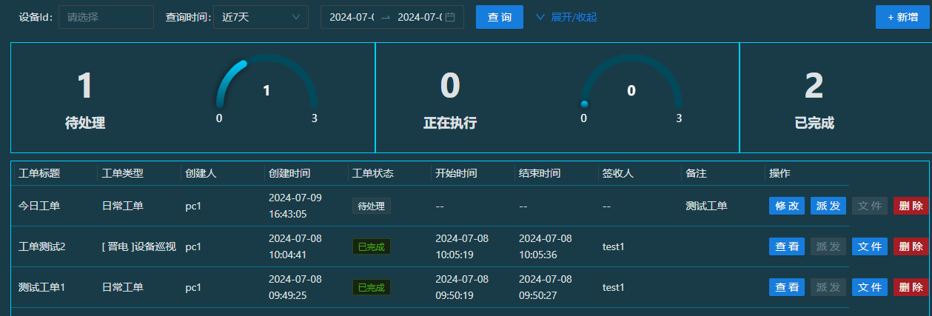

修改：对未派发的工单进行内容修改，确保下发前的正确性

派发：指定将此工单派发给哪台设备

文件：工单完成后设备会上传文件，可点击文件查看

删除：对创建的工单进行删除

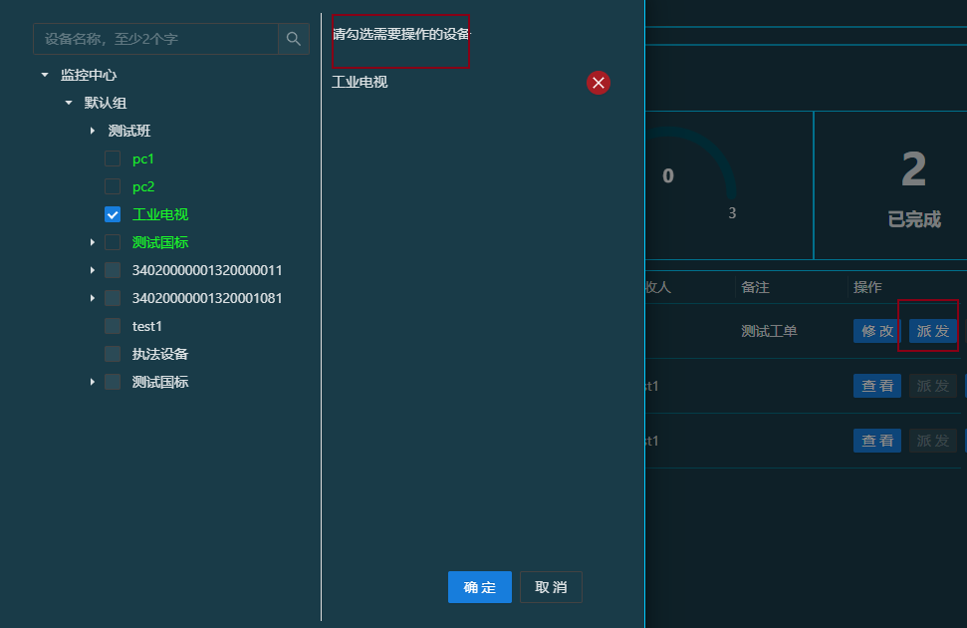

发送派单后，支持工单任务型号的设备上会收派单声音提示，在设备上结束派单任务后，再在设备上上传文件。平台上会显示已完成图标。

点击查看会弹出工单管理窗口，在签收信息里可查看工单完成时间

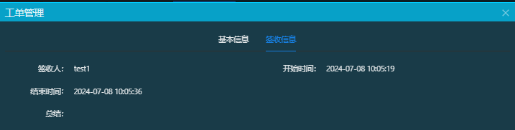

##### 4.1.11.2考勤管理

进入应用功能，选择考勤管理，点击考勤统计，如下图：

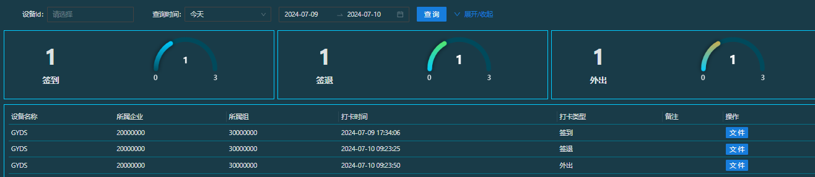

设备签到功能在应用管理的拍传中实现

**时间：**可选择自定义、今天、最近三天、最近七天、最近一个月

**设备id：**选择终端设备进行查询

**打卡类型：**分为签到、签退、外勤

##### 4.1.11.1巡检管理

**4.1.11.1.1 类型管理**

**点击类型管理，如下图：**

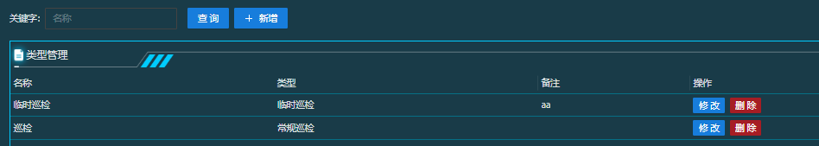

点击新增可出现新增/编辑巡检的窗口，可新增巡检项目

**关键字：**按照关键字进行查询

**新增类型：**点击新增类型，如下图：

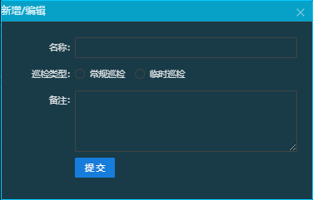

当列表中有类型存在时，可执行以下操作：

**修改：**可修改类型信息

**删除：**对类型进行删除

**4.1.11.1.2 项目管理**

进入项目管理，选择新增状态项，如下图：

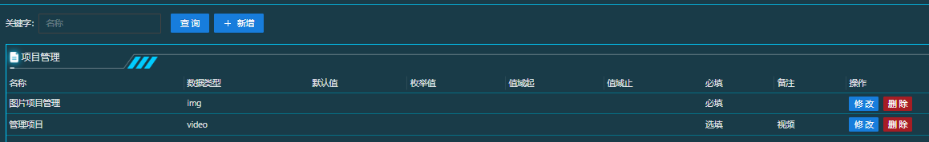

**名称：**新增状态项的名称

**数据类型：**分为文本型、数字型、枚举型、多媒体（图片）、多媒体（视频）、多媒体（音频）及其它文件

**必填：**可选“是”或“否”

提交后，可对状态项进行修改和删除

**4.1.11.1.1 检点管理**

**进入检点管理，选择新增检点，如下图：**

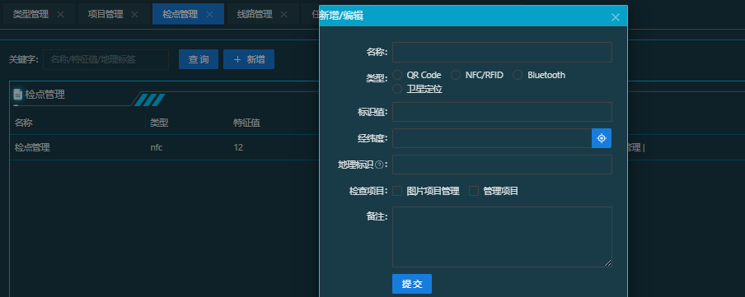

**名称：**检点名称

**类型：**分为QR Code , NFC/RFID , Bluetooth , GPS

**标识值：**检点的标识值

**经纬度：**检点所在的位置经纬度

**地理标识：**检点的地理标识，如安装地址、设备部位等

**检查项目：**可选巡检测试

**4.1.11.1.4 线路管理**

**进入线路管理，选择新增线路，如下图：**

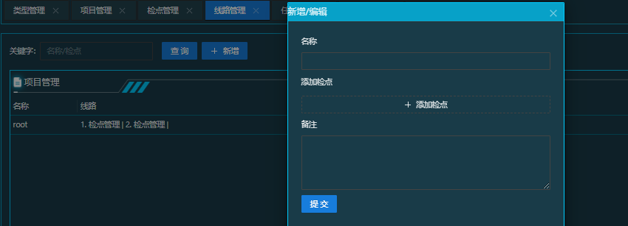

**名称：**线路名称

**添加检点：**选择检点添加

**4.1.11.1.5 任务管理**

**进入任务管理，选择新增计划，如下图：**

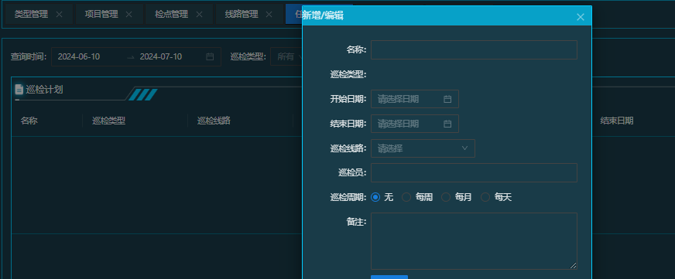

**名称：**计划名称

**巡检类型：**从类型管理中选择

**巡检线路：**从线路管理中选择

**巡检员：**从设备中选择

**巡检周期：**分为无、每周、每月、每年

##### 4.1.11.1.6 巡检记录

**巡检记录**

进入巡检记录，可对巡检信息进行查询、导出及删除，如下图：

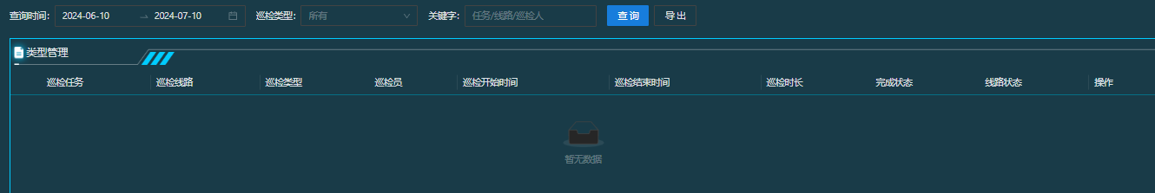

**4.1.11.1.7巡检统计**

进入任务统计，查询巡检任务，如下图：

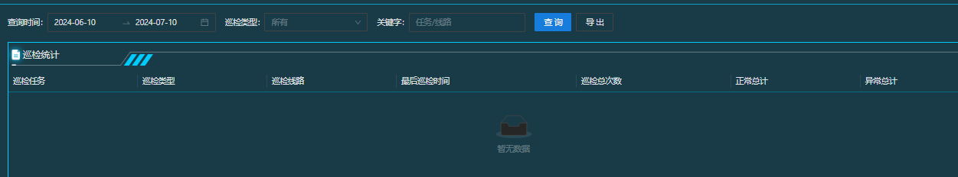

**查询时间：**选择巡检任务的查询时间

**巡检类型：**在巡检计划→类型管理处选择查看

**关键字：**可选择任务与线路查询

#### 4.1.11.4 人脸识别

##### 4.1.11.4.1查看人脸住拍图

点击查看人脸抓拍图，如下图：

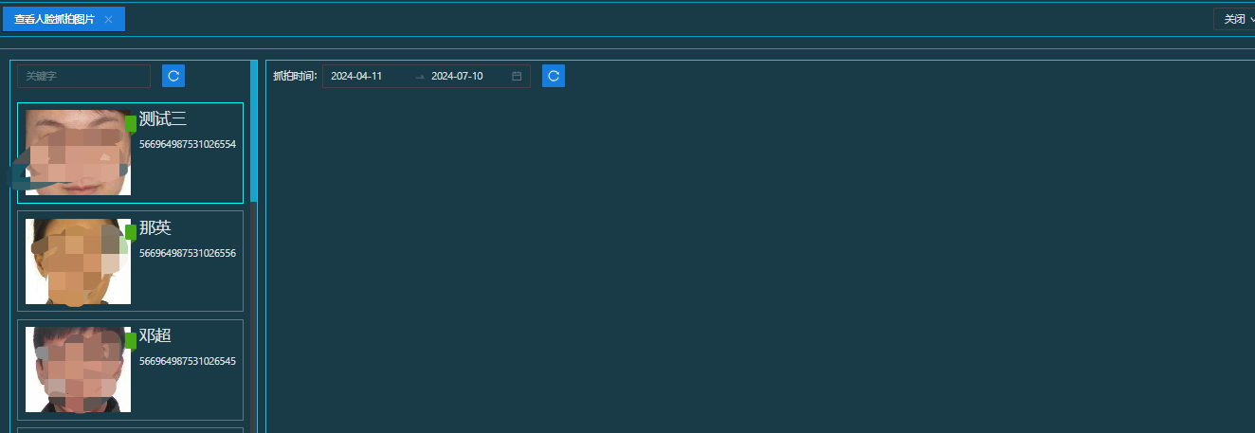

**关键字：**可输入关键字进行模糊查找

**抓拍时间：**可设置人脸被抓拍的时间

**在设备端开启人脸识别功能，扫描人脸（人脸库中存在）后报警。**

**B/S端进入人脸识别，查看人脸识别信息：**

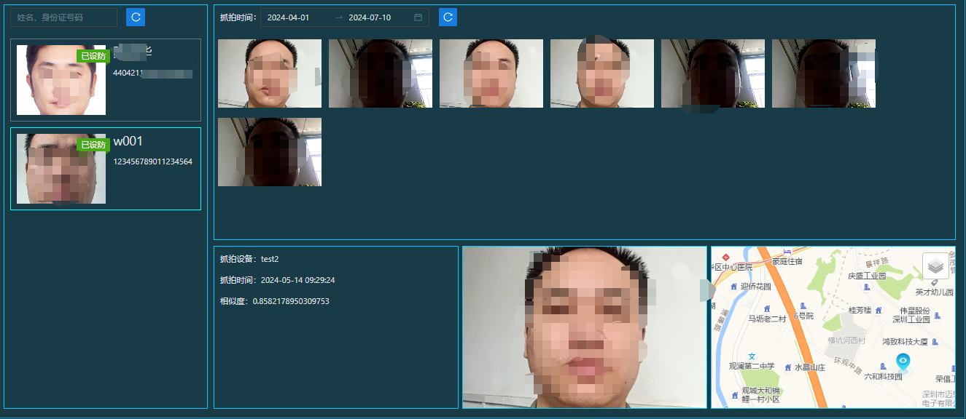

**布防信息：**显示出人脸的重要信息

**采集库：**显示多个在设备端拍摄到的图像

**识别：**显示出该人脸布防消息的具体信息

**图像：**显示采集库的一个图像

**位置：**显示设备拍摄该人脸的具体位置

#### 4.1.11.5车牌识别

##### 4.1.11.5.1 查看车牌抓拍图

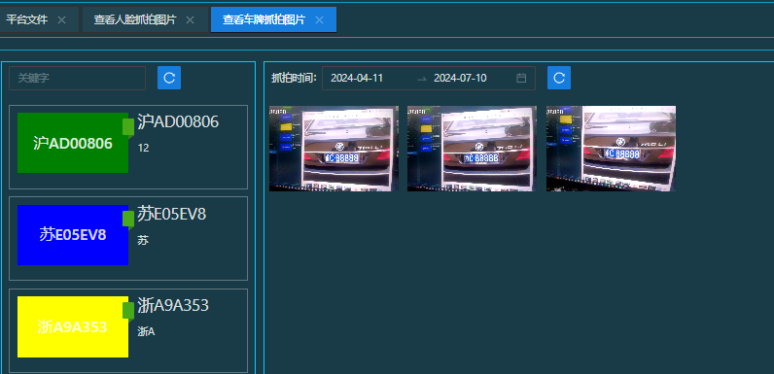

**布防信息：**显示出有关车牌的重要信息

**采集库：**显示多个在设备端拍摄到的图像

**识别：**显示出车牌布防消息的具体信息

**图像：**显示采集库的一个图像

**位置：**显示设备拍摄该车牌的具体位置

搜索关键字加按搜索时间范围修改后，点击图标，可出现车牌识别的时间

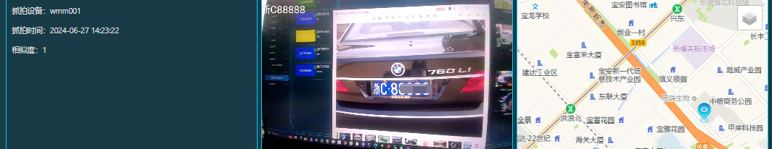

**4.1.12 系统设置**

**4.1.12.1 地图设置**

点击地图设置，进入地图选择界面，可根据用户所在地选择最适合的地图，支持高德地图，高德影像，天地图，谷歌地图，离线自定义地图。

### 

**默认显示级别：**默认的地图范围显示的大小

**最小显示级别：**地图显示的最小级别

**最大显示级别：**地图显示的最大级别

**默认坐标（经度）：**输入当前使用者的经度

**默认坐标（纬度）：**输入当前使用者的维度

**4.1.12.2 消息通知设置**

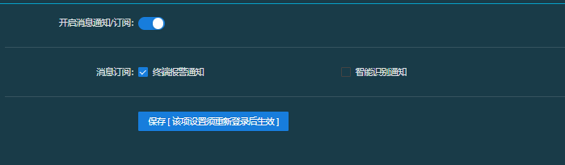

**开启消息通知订阅：**可提示于当前调度台相关联的消息

**消息订阅：**选择订阅的类型

### **4.1.11其他**

查看右上角，如下图



**调度台账号：**显示当前登录PC调度台的账号

**退出**：退出当前账号

**版本**：查看当前调度台版本